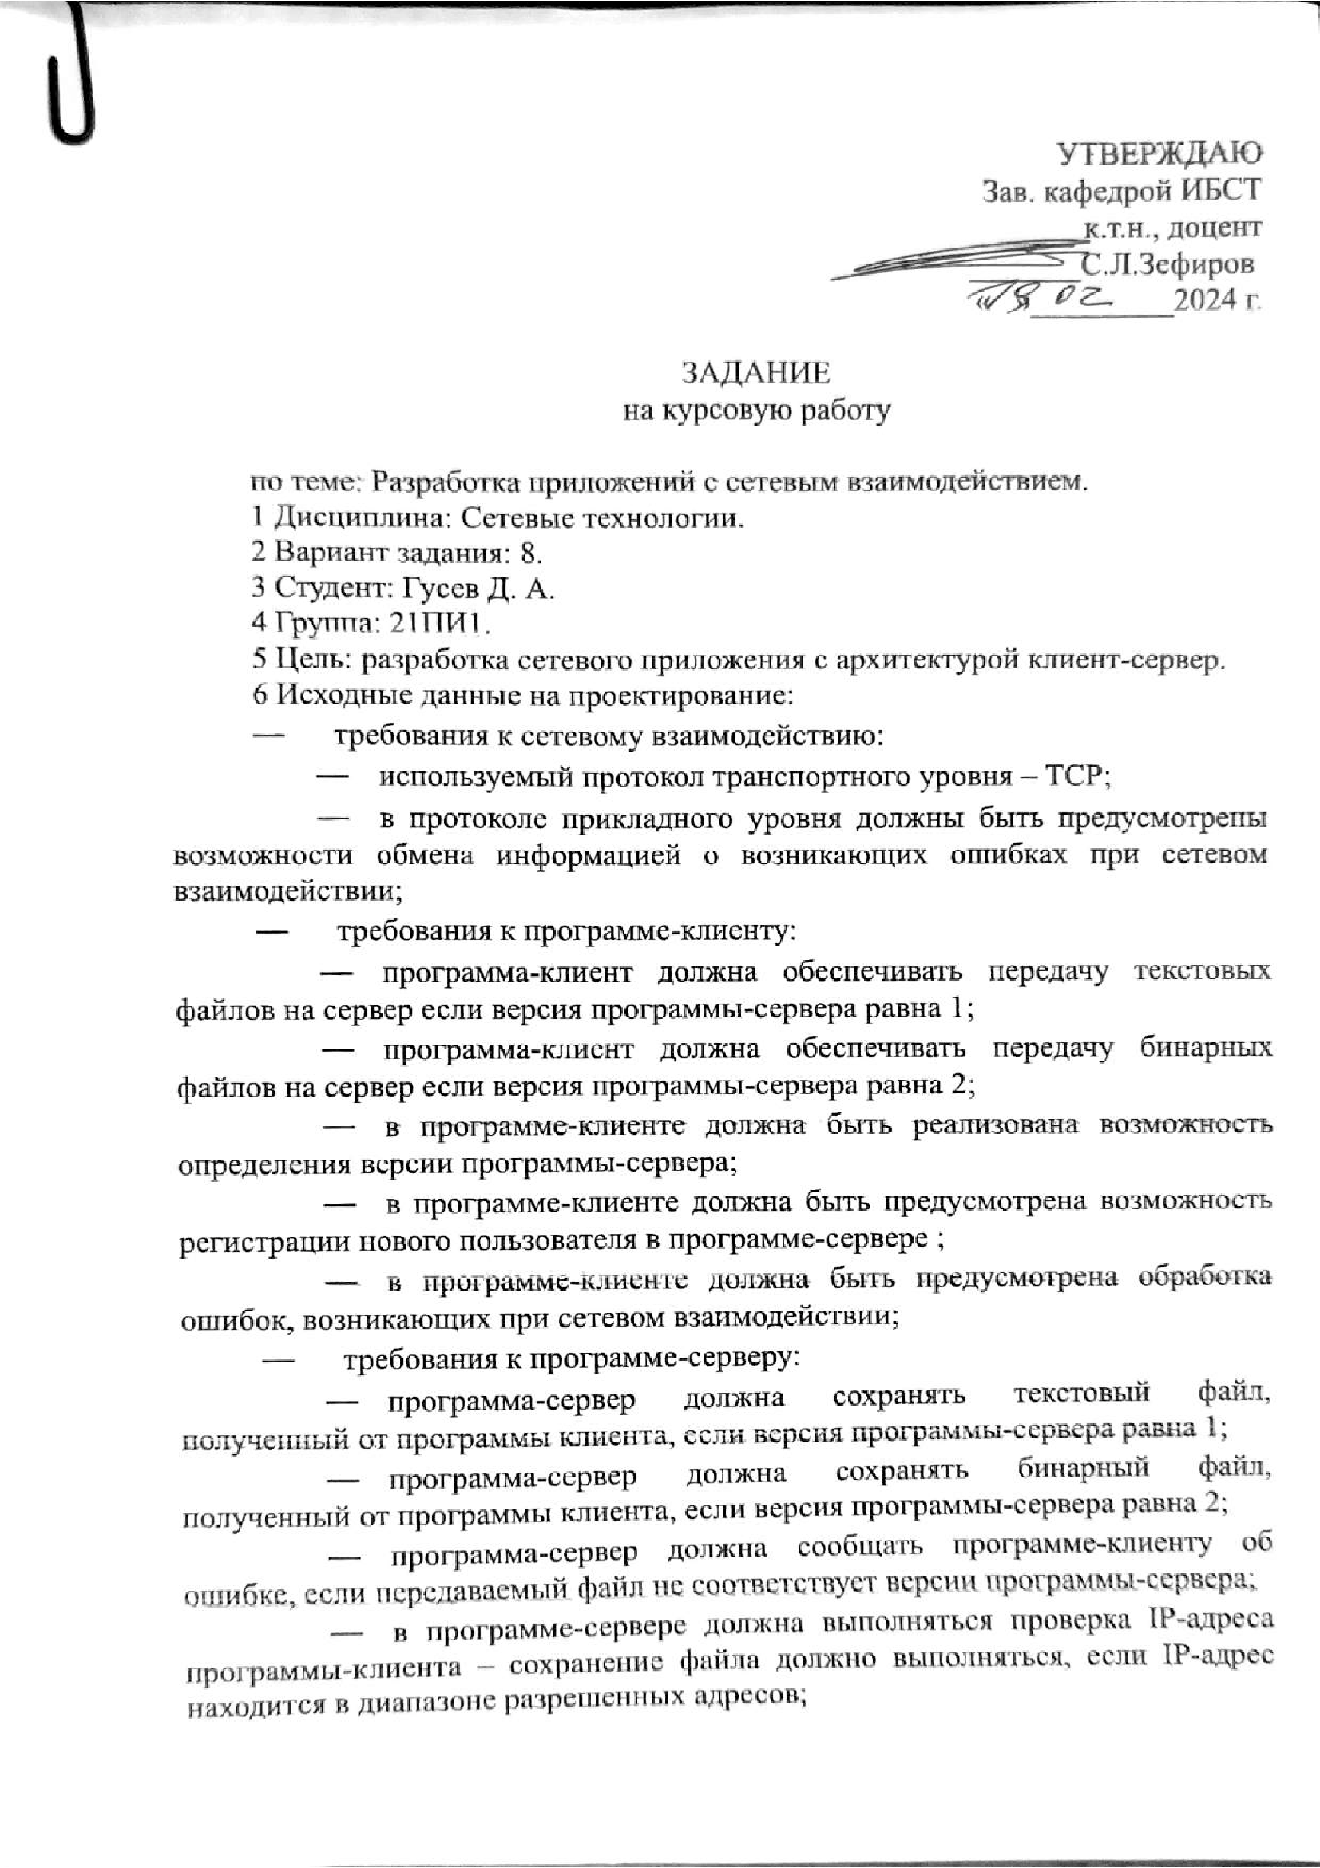
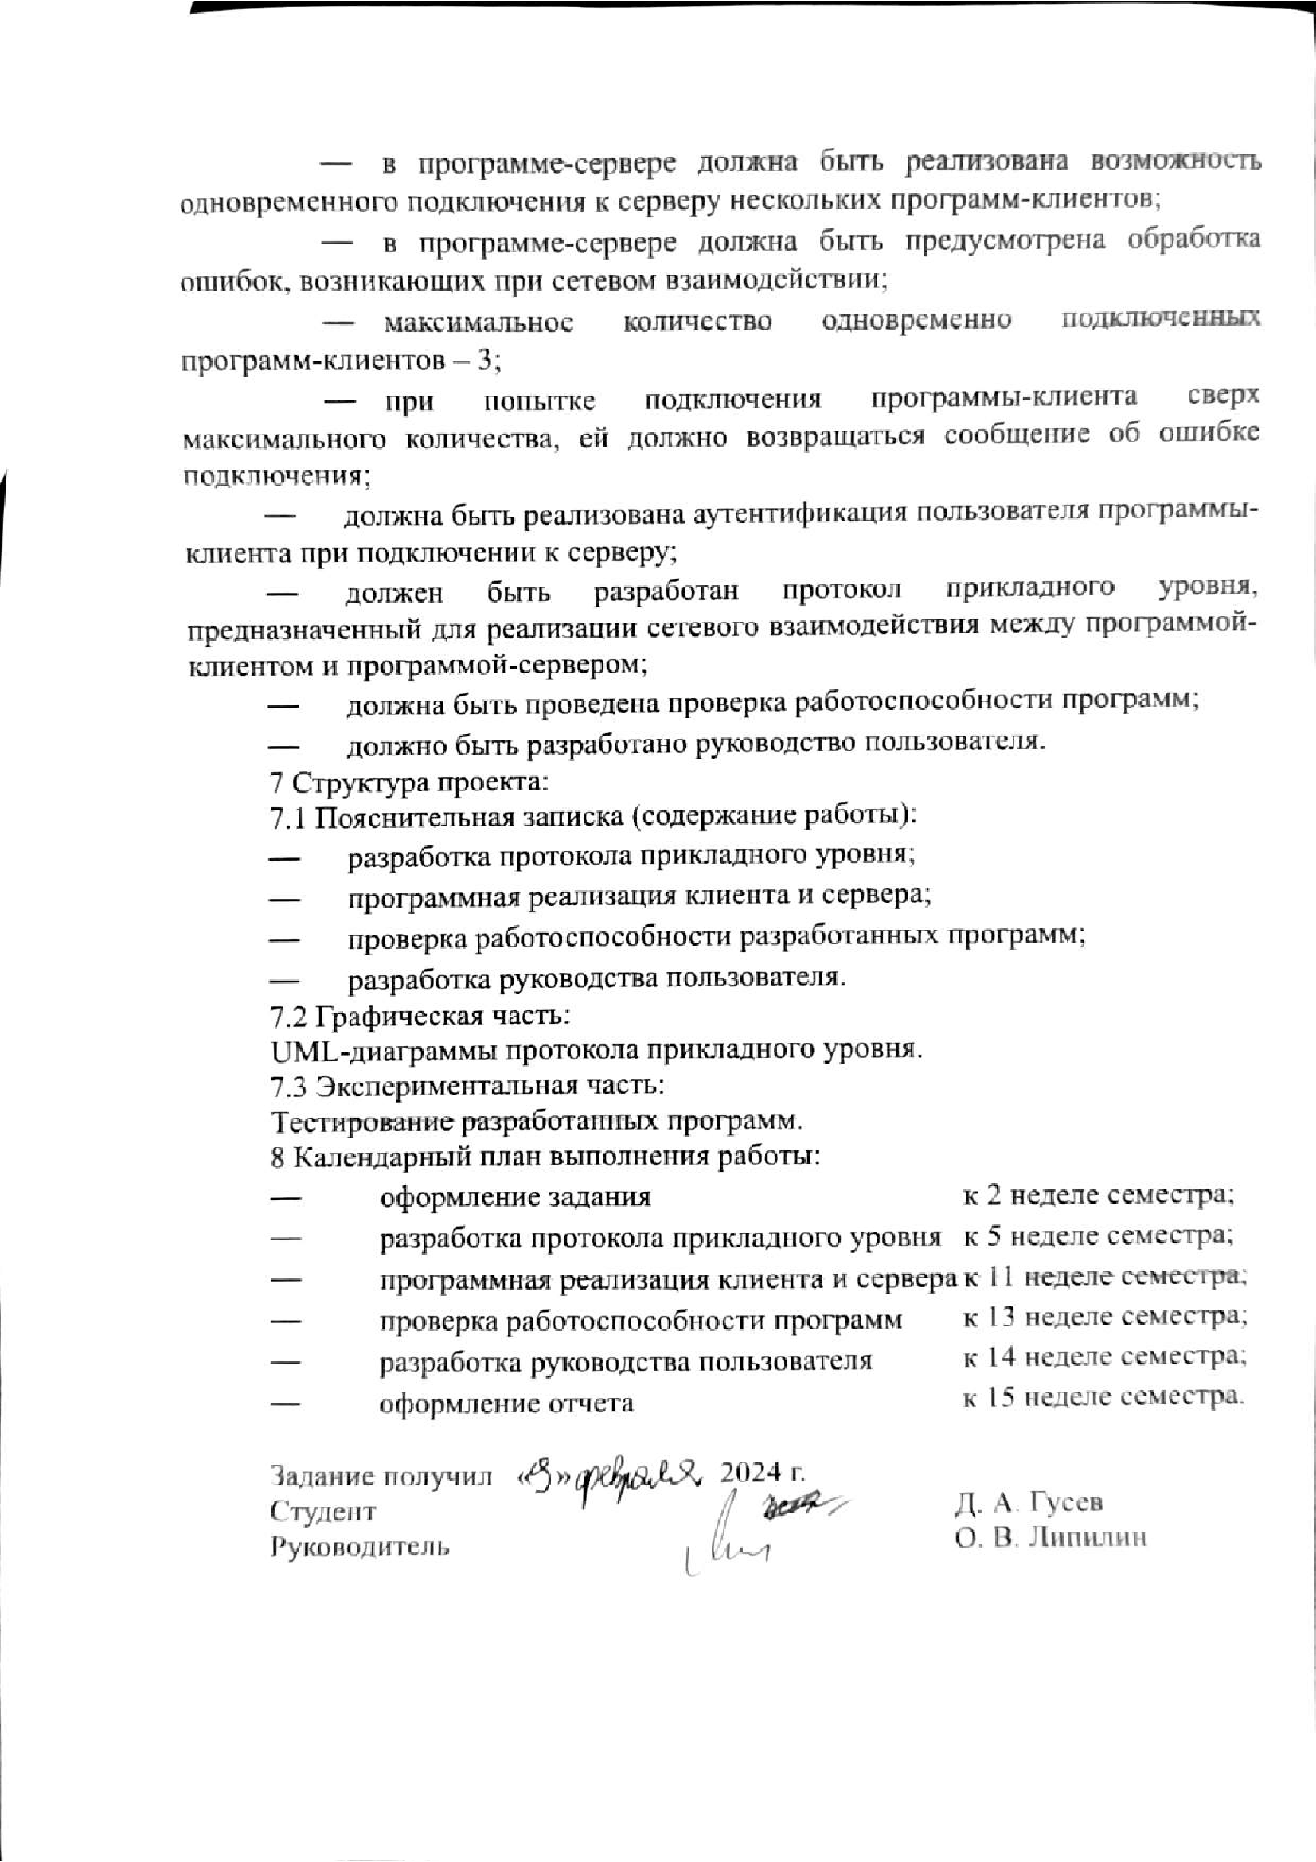
Программная реализация

Код программ клиента и сервера находится на в репозитории на github.com:
E:\Projects\PGU\6 Семестр\Network-Technologies\Coursework\STEP 3\sources

1) Разарботка общих классов и функций. Код представленных классов и функций находится в репозитории на github.com.
1.1) Был разработан <class Socket>, расширяющий возможности <class socket.socket>. В класс были добавлены следующие функции:
- <def receive>: функция расширяет функционал <socket.socket.recv>.
Параметры функции: <target_len: int> – ожидаемое количесвто сообщений.
Возвращаемое значение: <Tuple[bytes, ...]> - Кортеж сообщений, где каждое сообщение строка байт.
Алгоритм работы: функция принимает байты в буфер, до того момента, пока не встретиться строка байт <self.end> (Байты, означающие конец сообщения) или пока поток байт не прекратиться. Затем строка разбивается на составные части (разделителем служит атрибут <self.separator>). Далее сообщения записываются в кортеж. Если количество сообщений меньше ожидаемого, то «пустые» сообщения записываются в кортеж как <b`\null`> - это необходимо для корреткной обработки кортежа полученных сообщений (обрабатывать правильность завпроса), чтобы не приходилось каждый раз проверять длину кортежа сообщений.
- <def send>: расширяет функционал <socket.socket.sendall>.
Параметры функции: <*msgs: bytes> – сообщения, которые необходимо передать.
Возвращаемое значение: None – нет возвращаемого значения.
Алгоритм работы: функция «склеивает» все сообщения в один буфер, добавляя разделитель <self.separator> между сообщениями, затем отправляет их.
- <def accept>: расширяет функционал <socket.socket.accept>.
Параметры функции: не принимает параметров.
Возвращаемое значение: <Tuple[Socket, Tuple]> - кортеж, состоящий из клиентского сокета и адреса клиента.
Алгоритм работы: выполняет дейссвия, аналогичные родительской функции, за исключением инициализации <class Socket> вместо <calss socket.socket> - необходимо для корректного использования <class Socket> при принятии соединения от клиентов.
- В класс были добавлены атрибуты <self._end: bytes> и <self._separator: bytes> и <self._chunk_size>, а также методы их получения(@property) и установки(@***.setter) — необходимо для корректной работы класса, чтобы нельзя было установить недопустимые значения для атрибутов из вне. Атрибуты отвечают за символы предназначеные для обозначения конца сообщения, разделителя и размера чанка для передачи соответсвенно.
1.2) Был разарботан вспомогательный <class Hs>, содержащий аттрибуты типа <bytes> - заголовки <CONN>, <AUTH>, <UPLOAD> и <REG>. Необходим для удобной проверки правильности запросов.
1.3) Был разарботан вспомогательный <class Ms>, содержащий аттрибуты типа <bytes> - сообщения клиент-сервер. Необходим для удобной проверки правильности запросов.
Вышеперечиселнные классы были добавлены в отдельный модуль <network.py>, так как они необходимы для работы и сервера, и клиента.

2) Разработка классов и функций для сервера. Код представленных функций находится в репозитории на github.com
2.1) Был создан <class Data>: расширяет функционал <class dict>.
В класс были добавлены следующие функции:
- <def __init__>: конструктор класса.
Параметры функции: <path: str> - путь к файлу с базой данных сервера (список «whitelist», а также словарь с пользователями «users»);
Возвращаемое значение: <None> – нет возвращаемого значения;
Алгоритм работы: открывает файл с сериализованными <class pickle> данными и передает полученный словарь в <def super().__init__>, если файла не существует, создает новый и записывает в него значения базы данных по умолчанию;
- <def commit>: функция для записи словаря в файл.
Параметры функции: нет параметров;
Возвращаемое значение: <None> – нет возвращаемого значения;
Алгоритм работы: сюреализует данные с помощью <class pickle> и записывает их в файл по пути <self._path>;
- В класс были добавлен атрибуты <self._path: str>— необходим для корректной работы метода commit, содержит путь к базе данных.
2.2) Была разработана <def file_type> - функция определения типа файла (текстовый или бинарный).
Параметры функции: <content: bytes> - содержимое файла;
Возвращаемое значение: <bytes>, возвращает b`1`, если файл текстовый, b`2`, если файл бинарный;
Алгоритм работы: функция декодирует байтовую строку в UTF-8, если возникает ошибка декодирования, функция считает, что файл бинарный и возвращает соответсвующее значение;
2.3) Был разработан <class Handler>: расширяе твозможности <class threading.Thread> и обрабатывает подключение клиента. В класс были добавлены следующие функции:
- <def __init__>: конструктор класса.
Параметры функции: <socket: Socket> - клиентский сокет, <address: Tuple> - клиентский адрсее, <data: Data> - объект бызы данных сервера, <queue: List['Handler']> список с текущими обработчиками.
Возвращаемое значение: <None> - нет возвращаемого значения.
Алгоритм работы: устанавливает атрибуты <self._socket> и <self._data>,
проверяет находится ли ip клиента в разрешенных, а также есть ли свободные слоты для обработки клиента на сервере. Если условие не выполняется, устанавливает флаг <self._exitFlag> в значение <True>, а также устанавливает атрибут текущего состояния обработчика <self._state> в <self.connect> (метод обработки подключения)
- <def connect>: обработчик подключения.
Параметры функции: нет параметров.
Возвращаемое значение: <None> - нет возвращаемого значения.
Алгоритм работы: проверяет значение атрибута <self._exitFlag>, если флаг находится в состоянии <True>, обрабатывает запрос на подключение от клиента и отправляет ему сообщение об ошибке подключения, устанавливает атрибут <self._state> в значение <None>. Если флаг установлен в значение <False>, обрабатывает подключение, проверяя правильность запроса. По результату проверки отправляет соответсвующее сообщение клиенту. Если запрос правильный, устанавливает значение атрибута <self._state> в значение <self.auth> или <self.reg> (в зависимости от переданного метода), если запрос неправильный, то значение атрибута <self._state> остается неизменным.
- <def auth>: обработчик аутентификации.
Параметры функции: нет параметров.
Возвращаемое значение: <None> - нет возвращаемого значения.
Алгоритм работы: проверяет правильность завпроса и правильность данных для аутентификации, если параметры не верны, отправляет клиенту соответсвующее сообщение. Если данные верны, отправляет клиенту сообщение об успешной аутентификации и устанавливает значение атрибута <self._state> в <self.upload> (метод передачи файла).
- <def reg>: обработчик аутентификации.
Параметры функции: нет параметров.
Возвращаемое значение: <None> - нет возвращаемого значения.
Алгоритм работы: проверяет правильность запроса и правильность данных для регистрации, если параметры не верны, отправляет клиенту соответсвующее сообщение. Если данные верны, отправляет клиенту сообщение об успешной регистарции и устанавливает значение атрибута <self._state> в <self.upload> (метод передачи файла).
- <def upload> обработчик получения файла от клиента.
Параметры функции: нет параметров.
Возвращаемое значение: <None> - нет возвращаемого значения.
Алгоритм работы: проверяет правильность запроса и правильность данных файла. Если переданный файл неверного типа или запрос неверный, отправляет клиенту соответвующее сообщение. Если параметры верны, записывает файл в директорию сервера и устанавливает атрибут <self._state> в значение <None>.
- <def run>: функция родительского класса <Thread>, которая запускается при вызове метода <start>. Является обработчиком состояний сервера.
Параметры функции: нет параметров.
Возвращаемое значение: <None> - нет возвращаемого значения.
Алгоритм работы: Запускает бесконечный цикл, выходом из которого является условие, что атрибут <self._state> установлен в значение <None>. Если <self._state> имеет иное значение, то функция вызывает метод, записанный в атрибут <self._state>.

3) Разработка классов и функций для клиента. Код представленных классов и функций находится в репозитории на github.com.
3.1) Был разработан <class Handler>: расширяет твозможности <class threading.Thread> и обрабатывает подключение к серверу. В класс были добавлены следующие функции:
- <def __init__>: конструктор класса.
Параметры функции: <socket: Socket> - сокет.
Возвращаемое значение: <None> - нет возвращаемого значения.
Алгоритм работы: устанавливает атрибуты <self._socket> и <self._state>.
- <def connect>: обработчик подключения.
Параметры функции: нет параметров.
Возвращаемое значение: <None> - нет возвращаемого значения.
Алгоритм работы: отправляет серверу запрос на подключение, обрабатывает подключение. Проверяет правильность ответа сервера на запрос клиента. Если сервер ответил на запрос сообщением об успехе, устанавливает значение атрибута <self._state> в значение <self.auth> или <self.reg> (в зависимости от введенного клиентом метода). Если ответ на запрос неудачный, то значение атрибута <self._state> остается неизменным. Если сервер возвращает сообщение об ошибке, то значение атрибута <self._state> устанавливается на <None>.
- <def auth>: обработчик аутентификации.
Параметры функции: нет параметров.
Возвращаемое значение: <None> - нет возвращаемого значения.
Алгоритм работы: отправляет серверу запрос на аутентификацию, проверяет успешность ответа на завпрос. Если сервер вернул сообщение о неверном запросе или неверных данных для аутентификации, оставляет атрибут <self._state> неизменным. Если запрос успешен, устанавливает значение атрибута <self._state> в <self.upload> (метод передачи файла).
- <def reg>: обработчик аутентификации.
Параметры функции: нет параметров.
Возвращаемое значение: <None> - нет возвращаемого значения.
Алгоритм работы: отправляет серверу запрос на регистрацию, проверяет успешность ответа на завпросю Если сервер вернул сообщение о неверном запросе или неверных данных для регистрации, оставляет атрибут <self._state> неизменным. Если запрос успешен, устанавливает значение атрибута <self._state> в <self.upload> (метод передачи файла).
- <def upload> обработчик получения файла от клиента.
Параметры функции: нет параметров.
Возвращаемое значение: <None> - нет возвращаемого значения.
Алгоритм работы: отправляет серверу запрос на передачу файла, проверяет успешность ответа на завпрос, если сервер вернул сообщение о неверном запросе или неверном типе файла, ставляет атрибут <self._state> неизменным. Если запрос успешен, устанавливает атрибут <self._state> в значение <None>.
- <def run>: функция родительского класса <Thread>, которая запускается при вызове метода <start>. Является обработчиком состояний клиента.
Параметры функции: нет параметров.
Возвращаемое значение: <None> - нет возвращаемого значения.
Алгоритм работы: Запускает бесконечный цикл, выходом из которого является условие, что атрибут <self._state> установлен в значение <None>. Если <self._state> имеет иное значение, то функция вызывает метод, записанный в атрибут <self._state>.

4) Работа программы представлена на рисунках 1-3.
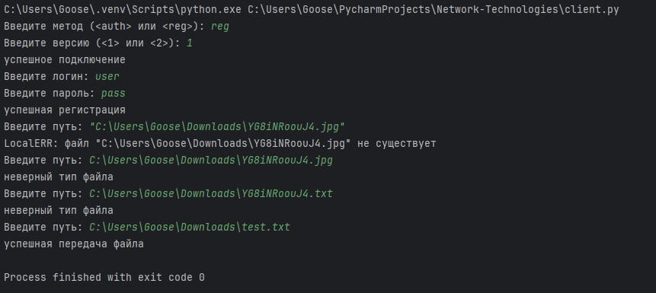
Рисунок 1 — Работа программы (Регистрация)
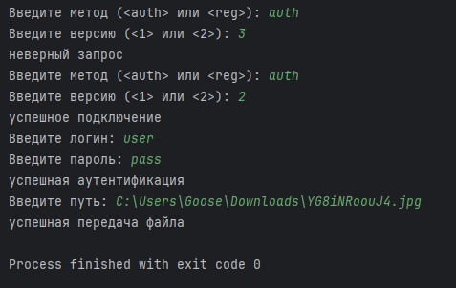
Рисуонок 2 — Работа программы (Аутентификация)
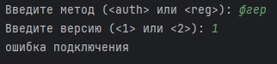
Рисунок 3 — Работа программы (Сервер занят)

